**1. Algorytm**

Opis algorytmu: Pomiary zostały znormalizowane poprzez dodanie do nich wartości 100 oraz zamianę -300 na 0.

Do tablicy Probabilities wpisywane jest prawdopodobieństwo usłyszenia danego Routera na danym poziomie. Przykładowo jeżeli otrzymaliśmy pomiar z pokoju 101, z 10 routera o wartości 60 po znormalizowaniu, to do 60 elementu tablicy odpowiadającemu 10 routerowi w 101 pokoju przypisujemy wartość 1.Do każdego z pozostałych elementów zostaje przypisana wartość (1/2)^n, gdzie n jest odległością od aktualnie rozpatrywanego (60) elementu tablicy. Większa wartość nie jest nadpisywana. Proces rozpoznawania polega na wymnożeniu odpowiednich wartości tabeli Probabilities, odpowiadających usłyszanym pomiarom dla każdego z pokoi i wybranie tego, którego wartość jest największa.

**2. Implementacja**

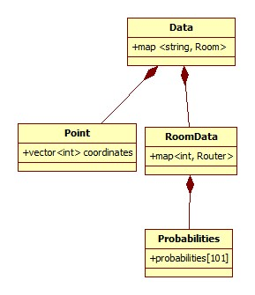

Dane przechowywane są w klasie Point. Coordinates przechowuje wartości pomiarów dla poszczególnych routerów. Klasa Data zawiera mapę, która pozwala rozróżnić pomiary dla poszczególnego pokoju. Analogicznie RoomData zawiera mapę routerów dzięki której możemy identyfikować z którego urządzenia pochodzi pomiar. Klasa Probabilities zapewnia nam dostęp do tablicy mocy sygnału. Dzięki takiemu rozwiązaniu możemy dokładnie przeanalizować wszystkie warianty.

**3. Testy**

Testy zostały przeprowadzone w scenariuszu krzyżowym. Plik z danymi został stukrotnie podzielony na dwa podzbiory z czego około 10% stanowił podzbiór danych testowych, reszta to dane uczące. W tabeli zebrałem wyniki tego eksperymentu.

**4 Podsumowanie**

Celem projektu było stworzenie oprogramowania odpowiedzialnego za lokalizację urządzenia na podstawie siły sygnału odbieranych *access point*. Dzięki sensownemu podziałowi na klasy, zaletom pisania obiektowego oraz zastosowaniu nieskomplikowanego algorytmu, udało się ukończyć projekt nie napotkawszy większych trudności, zachowując przy tym skuteczność na wysokim poziomie.